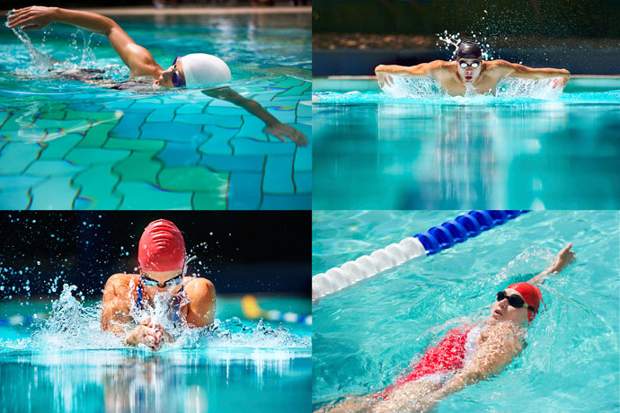
22-24.02.2018г в г. Ростове-на-Дону проходило Первенство Ростовской области по плаванию по программе
« Весёлый Дельфин»
ПОЗДРАВЛЯЕМ!!!!
Кулик Илью 2004 г.р. который стал чемпионом
на дистанции 100м на спине
с результатом 1:07.03

